INFORMACJA PRASOWA

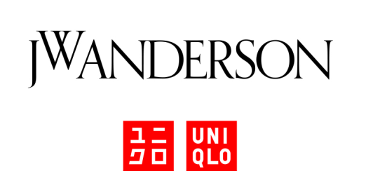

**Nowa kolekcja UNIQLO x JW ANDERSON Wiosna/Lato 2024 to współczesna interpretacji brytyjskiej klasyki**

**Ubrania z nowej kolekcji noszone przez mieszkających w Londynie malarza Johannesa Bosisio i artystkę wizualną Annę-Lenę Krause**

***4 kwietnia 2024, Warszawa* -Japońska marka UNIQLO ogłasza premierę kolekcji UNIQLO x JW ANDERSON na sezon Wiosna/Lato 2024, w wybranych sklepach i online już od 19 kwietnia. Linia inspirowana jest brytyjskim stylem połowy poprzedniego wieku – jego trwałością oraz funkcjonalnością, a całość łączy w sobie filozofię LifeWear marki z lekkim duchem projektów JW ANDERSON.**

„W tym sezonie czerpaliśmy inspirację z Wielkiej Brytanii lat 40. i 60., aby pokazać kunszt i trwałość odzieży z tamtych czasów” – podsumował projektant Jonathan Anderson

**Hołd dla artyzmu z połowy wieku**

W Kolekcji znajdują się damskie koszulki polo z dzianiny, swetry z okrągłym dekoltem oraz sukienki z bawełny gofrowanej w prostych, odważnych kolorach, które przypominają prace tradycyjnych brytyjskich projektantów mebli. Z kolei stylowo sprana męska koszulka Dry Pique zachwyca teksturowaną grafiką, zainspirowaną przez najbardziej znanych twórców tekstylii.

**Materiały zapewniające komfort**

Damskie koszule z mieszanki lnu są gładkie w dotyku i przyciągają uwagę haftowanymi akcentami. Bawełniana bluzka Sheer Voluminous uszyta została z lekko prześwitującego materiału, a jej fason urozmaicają bufiaste rękawy. Męska marynarka odznacza się luźnym krojem, idealnym na każdą okazję. Wszystkie ubrania w kolekcji łączą się ze sobą, aby zaoferować szereg różnorodnych stylizacji.

**Produkty**

MEN

ボアフリースジャケット

**Akcesoria**

**Damskie**

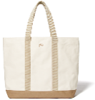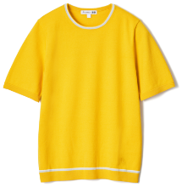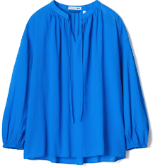

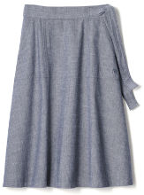

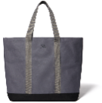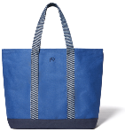

Crew-Neck Sweater

Cotton Sheer

Voluminous Blouse

Bags

Belted Flared Skirt

**Męskie**

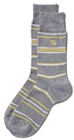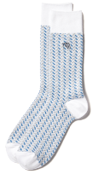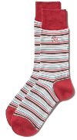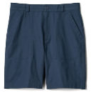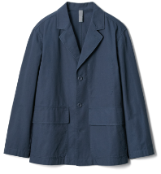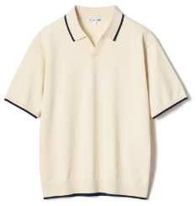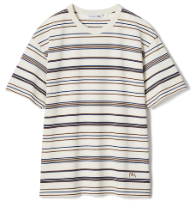

Cotton Jacket and Utility Work Shorts

Dry Pique

T-Shirt

Knit Polo Shirt

Socks

|  |  |  |  |
| --- | --- | --- | --- |
| **Produkt** | **Cennik** | **Produkt** | **Cennik** |
| Odzież wierzchnia | 349.90 – 399.90 PLN | Spodnie i spódnice | 199.90 – 249.90 PLN |
| Sukienki | 299.90 PLN | Dzianina i koszule | 129.90 – 229.90 PLN |
| T-shirty | 199.90 – 229.90 PLN | Akcesoria | 24.90 – 249.90 PLN |

**Szczegóły**

Premiera: Piątek, 19 kwietnia 2024

Kolekcja: 7 produktów dla kobiet, 8 dla mężczyzn oraz dwa akcesoria

Dostępność: Wybrane sklepy stacjonarne UNIQLO oraz online.

**Dedykowana strona**

<https://www.uniqlo.com/jwanderson>

**O JW ANDERSON**

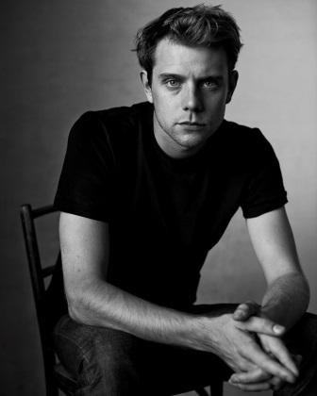

Północnoirlandzki projektant Jonathan Anderson założył JW ANDERSON w 2008 roku, początkowo oferując kolekcję akcesoriów, która szybko ewoluowała w kierunku odzieży ready-to-wear. Debiutancka kolekcja była prezentowana podczas londyńskiego Fashion Week w 2008 i przyniosła projektantowi uznanie krytyków, jak i sukces komercyjny. JW ANDERSON jest obecnie uznawana za jedną z najbardziej innowacyjnych i przyszłościowych londyńskich marek. Pierwsza kolekcja we współpracy z UNIQLO pojawiła się w sezonie Jesień/Zima 2017.

#####

**O UNIQLO LifeWear**

UNIQLO to marka odzieżowa, inspirowana japońską celebracją prostoty, jakości i długowieczności. Prezentuje ponadczasowe kolekcje, które dzięki swojej nowoczesnej elegancji, pozwolą każdemu zbudować swój kompletny, indywidualny styl. Najprostsze projekty skrywają w sobie najbardziej przemyślane, nowoczesne rozwiązania. Tworzone są tak, aby być przystępnymi cenowo i dostępnymi dla wszystkich. LifeWear to odzież, która jest nieustannie udoskonalana, aby wnosić jeszcze więcej ciepła, lekkości, designu i komfortu do naszego codziennego życia.

**O UNIQLO and Fast Retailing**

Marka UNIQLO należy do Fast Retailing Co., Ltd., wiodącej japońskiej grupy odzieżowej z siedzibą w Tokio. UNIQLO jest największą spośród ośmiu marek Fast Retailing Group. Pozostałe z nich to GU, Theory, PLST (Plus T), Comptoir des Cotonniers, Princesse tam.tam, J Brand i Helmut Lang. Z globalną sprzedażą na poziomie około 2,77 bilionów jenów w roku fiskalnym 2023, zakończonym 31 sierpnia 2023 roku (18,92 miliardów dolarów, w przeliczeniu z jenów zgodnie z kursem z końca sierpnia 2023 roku $1 = 146,2 jenów), Fast Retailing jest jednym z największych na świecie detalicznych sprzedawców odzieży, a UNIQLO jest wiodącym japońskim sprzedawcą produktów specjalnych.

UNIQLO kontynuuje politykę ekspansji w największych miastach na świecie, w ramach swoich działań, zmierzających do umocnienia statusu marki globalnej. Obecnie firma posiada łącznie ponad 2400 sklepów stacjonarnych UNIQLO na całym świecie, w tym w Japonii, Azji, Europie i Ameryce Północnej. Całkowita ilość sklepów stacjonarnych wszystkich marek Fast Retailing jest już bliska 3600. Więcej informacji o UNIQLO i Fast Retailing na stronach internetowych: [www.uniqlo.com](http://www.uniqlo.com/) i [www.fastretailing.com](http://www.fastretailing.com)

**Kontakt dla mediów:**

Agnieszka Błażejczak

[agnieszka@pretaporter-pr.com](mailto:agnieszka@pretaporter-pr.com)

Tel.: +48 535 558 227